Task1

1.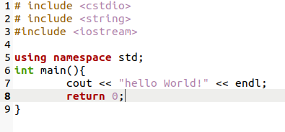

2. 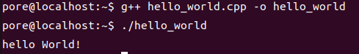

Task2：

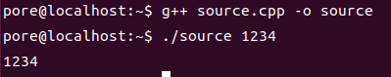

class A size(112):

+---

0 | {vfptr}

8 | var_rXRrPQbtbJ

12 | var_ntiaelLtXC

16 | var_mWZZfdRLZn

18 | var_WQCVKCxqgF

| <alignment member> (size=1)

20 | var_fZvZmrpsfJ

22 | var_YoHBbyVQiu

| <alignment member> (size=1)

24 | var_oECYLSEMLd

26 | var_QgbpAocnJh

28 | var_nGHeasBnUL

| <alignment member> (size=2)

32 | var_gBbaaDvuGS

36 | x

40 | var_OyePZLDhlK

| <alignment member> (size=6)

48 | var_UvpemeCyRD

56 | var_mBlidswZEY

64 | var_JEvkVfhgwT

68 | var_CmhupsjQwq

72 | var_EyHFNVrvvg

| <alignment member> (size=4)

80 | var_xMMJjixEwj

88 | var_aKPfmBFdkE

96 | var_FYcQBDFevs

104 | var_rRaUlSVyAL

| <alignment member> (size=4)

+---

最后A类中的成员变量占据的内存是112byte，因为虽然最后int是4byte，但是要满足整个类的大小必须是里面变量类型大小最大值的整数倍，所以会变成112byte

Task3:



|

0 | &A::func_DqxjFyoCzy

1 | &A::func_eRdyLXZKYB

2 | &A::func_aTBVUZZAWS

3 | &A::func_xcUDGNovun

4 | &A::func_nwRMxvBlnI

5 | &A::getX

6 | &A::func_YeSikHrcKV

7 | &A::func_kjZmXOTDmO

8 | &A::func_tldpOoZaYh

9 | &A::func_VtxnllHbCy

getX()是第六个虚函数，所以偏移量是5

通过*(long*)&a强制转换成8个字节，取a对象的前八个地址，得到vptr虚表地址，虚表中每个元素是8个字节，*（long*）*（long*）&a就是表的第一个元素，考虑到getX（）的偏移量是5，所以最终get（）的虚函数地址就是*(((long*)*(long*)(&a))+5)